Prénom |  | Période 3
Plan de travail Petite section

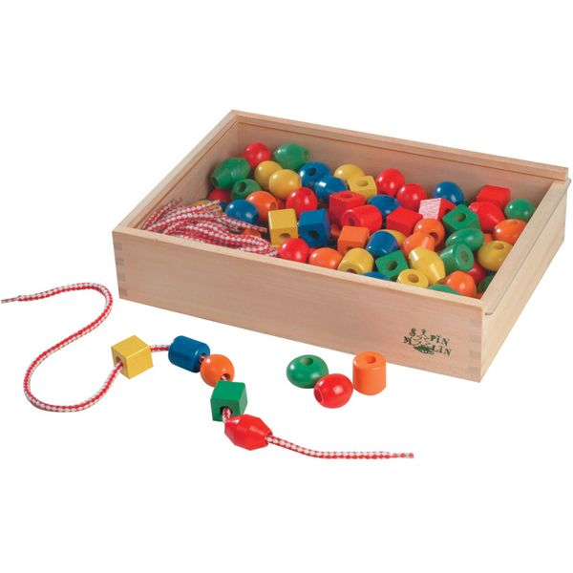 Formes et grandeurs 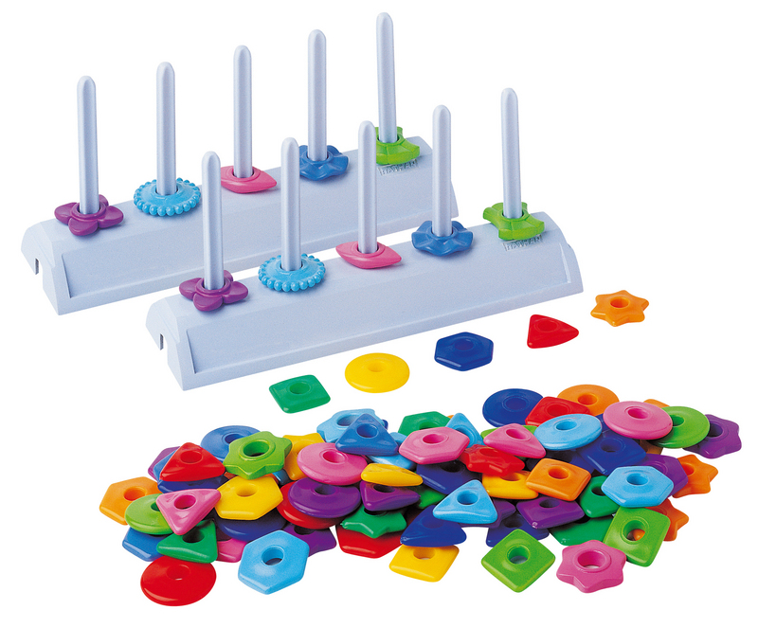

J’enfile les perles et je termine mon collier. | Je réalise le collier avec une seule couleur de perles. | j’enfile les pions sur toute la hauteur des tiges. | Je choisis une seule forme pour chaque tige.
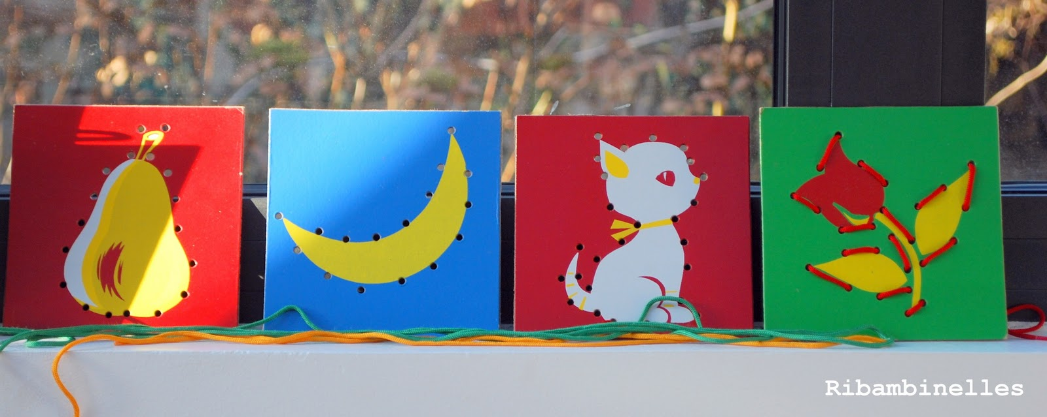
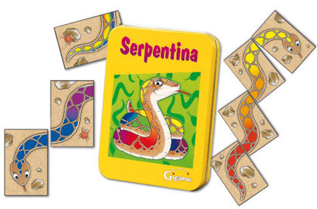
Suivre un chemin
Je participe à l’atelier en enfilant le lacé dans les trous. | Je respecte le contour de la forme en enfilant le lacé. | Je participe à l’atelier. | Je recompose correctement le serpent (une tête, une queue, et un corps aligné) .
Carnet de coloriage |  | 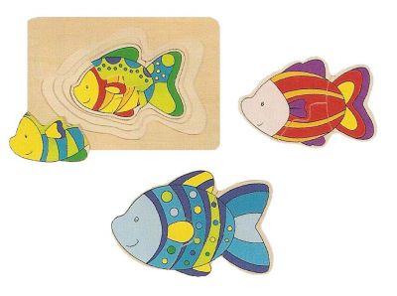Réaliser un puzzle
Je colorie librement avec les outils à ma disposition. | Je respecte le contour des formes sans dépasser. | Je participe à l’atelier. | Je recompose le puzzle-poisson en m’aidant du contour des morceaux.
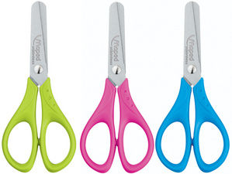Découpage |  | 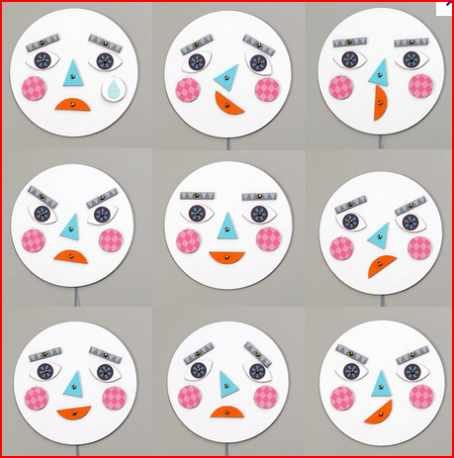Reconstituer un visage
Je découpe les formes en tenat correctement le ciseau. Puis je colle sur le panneau. | Je découpe sur le tracé noir des formes et colle sur le panneau. | Je cloue les éléments du visage au marteau. | Je cloue pour recomposer le visage de ma carte-modèle.

